Atitit.提升h5性能cache

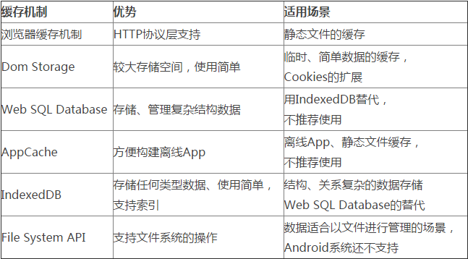

结论：综合各种缓存机制比较，对于静态文件，如 JS、CSS、字体、图片等，适合通过浏览器缓存机制来进行缓存，通过缓存文件可大幅提升 Web 的加载速度，且节省流量。但也有一些不足：缓存文件需要首次加载后才会产生；浏览器缓存的存储空间有限，缓存有被清除的可能；缓存的文件没有校验。要解决这些不足，可以参考手 Q 的离线包，它有效的解决了这些不足。